RESULTADO – TOMADA DE PREÇO

2024218EM62071HEMNSL

2

0/08/2024

Bionexo

O Instituto de Gestão e Humanização – IGH, entidade de direito privado e sem fins lucrativos, classificado como Organização

Social, vem tornar público o resultado da Tomada de Preços, com a finalidade de adquirir bens, insumos e serviços para o

HEMNSL - Hospital Est. Maternidade Nossa Senhora de Lourdes, com endereço à Rua 230, Qd. 709, S/N, Setor Nova Vila,

Goiânia/GO, CEP: 74.640-210.

Art. 10º Não se exigirá a publicidade prévia disposta no artigo

II. EMERGÊNCIA: Nas compras ou contratações realizadas em caráter de urgência ou emergência, caracterizadas pela

ocorrência de fatos inesperados e imprevisíveis, cujo não atendimento imediato seja mais gravoso, importando em prejuízos ou

comprometendo a segurança de pessoas ou equipamentos, reconhecidos pela administração.

Bionexo do Brasil Ltda

Relatório emitido em 20/08/2024 06:59

**Comprador**

IGH - Maternidade Nossa Senhora De Lourdes (11.858.570/0005-67)

RUA 230, QUADRA 709 LOTE 11 - SETOR NOVA VILA - GOIÂNIA, GO CEP: 74640-210

**Relação de Itens (Confirmação)**

Pedido de Cotação : 356716346

COTAÇÃO Nº 62071 - MATERIAL MÉDICO - HEMNSL AGO/2024

Frete Próprio

Observações: \*PAGAMENTO: Somente a prazo e por meio de depósito em conta PJ do fornecedor. \*FRETE: Só serão aceitas

propostas com frete CIF e para entrega no endereço: RUA 230 QUADRA 709 LOTE 11 - Setor Nova Vila, Goiânia/GO CEP: 74640-

2

10, dia e horário especificado. \*CERTIDÕES: As Certidões Municipal, Estadual de Goiás, Federal, FGTS e Trabalhista devem estar

regulares desde a data da emissão da proposta até a data do pagamento. \*REGULAMENTO: O processo de compras obedecerá ao

Regulamento de Compras do IGH, prevalecendo este em relação a estes termos em caso de divergência.

Tipo de Cotação: Cotação Emergencial

Fornecedor : Todos os Fornecedores

Data de Confirmação : Todas

**Faturamento**

**Mínimo**

**Validade da**

**Proposta**

**Condições de**

**Pagamento**

**Fornecedor**

**Prazo de Entrega**

**Frete Observações**

**DMI Material Medico**

**Hospitalar Ltda**

GOIÂNIA - GO

Dilamar Tome da Costa - (62)

1

dias após

1

R$ 300,0000

20/08/2024

30 ddl

CIF

null

confirmação

3

541-3334

dmigyn@hotmail.com

**[Mais informações](javascript: f_mais_info(202591))**

**Programação**

**de Entrega**

**Preço**

**Unitário Fábrica**

**Preço**

**Valor**

**Total**

**Produto**

**Código**

**Fabricante**

**Embalagem Fornecedor Comentário**

**Justificativa**

**Rent(%) Quantidade**

**Usuário**

AGULHA DESC. COM

DISPOSITIVO DE SEGURANCA

4

0X12 -C/ BISEL

;MED CENTER, SOL-

MILLENNIUM e

HOSPDROGAS não

atende ao prazo de

entrega/emergencial.

- CIENTIFICA,

TRIFACETADO E AFIADO

LUBRIFICADO C/ SILICONE

CANHÃO TRANSLUCIDO NA

COR PADRAO PROTETOR

PLASTICO S/ FURO ESTERIL

EM OXIDO DE ETILENO EMB

EM P.G.C. REG. M.S. - DEVERA

CONTER DISPOSITIVO DE

SEGURANÇA QUE ATENDA A

NR 32 E PORTARIA 1748/2011

Danielly

Evelyn

AGULHA HIP

DESC 40X12

(18GX1 1/2)

C/DISP. SEG,

WILTEX

DMI Material

Medico

Hospitalar

Ltda

Pereira Da

Cruz

R$

R$

R$

310,0000

2

19684

-

CX

null

1000 Unidade

0,3100 0,0000

MAEVE não atendem

as condições de

15/08/2024

14:11

pagamento.

AGULHA DESC. COM

DISPOSITIVO DE SEGURANÇA

2

5X8 - C/ BISEL TRIFACETADO

E AFIADO, LUBRIFICADO C/

SILICONE, CANHÃO

TRANSLÚCIDO NA COR

PADRÃO, PROTETOR

;

SOLL-MILLENNIUM

Danielly

Evelyn

Pereira Da

Cruz

AGULHA

DESCARTAVEL

5X07 COM

DISPOSITIVO DE

SEGURANCA ,

e MED CENTER não

atende ao prazo de

entrega/emergencial.

- MAEVE e HOSPFAR 0,2800 0,0000

não atende as

DMI Material

Medico

Hospitalar

Ltda

2

R$

R$

R$

280,0000

3

19683

-

CX

null

1000 Unidade

PLÁSTICO S/ FURO ESTÉRIL

EM ÓXIDO DE ETILENO EMB

EM P.G.C REG. M.S - DEVERÁ

CONTER DISPOSITIVO DE

SEGURANÇA QUE ATENDA A

NR 32 PORTARIA 1748/2011

15/08/2024

14:11

SOL MILLENNIUM

condições de

pagamento.

;

HOSPDROGAS, MED

CENTER,

COLETOR

PERFURO

CORTANTES

DESCARTAVEL

PAPELAO

ALFALAGOS,

CAIXA P/ DESCARTE

MATERIAL

PERFUROCORTANTE 13

LITROS -> DEVERÁ CONTER O

SACO PROTETOR.

COMPATÍVEL COM SUPORTES

DAS MARCAS DESCARPACK E

GRANDESC.

SULMEDIC, CBS não

atende ao prazo de

entrega/emergencial.

NL PRODUTOS,

MAEVE, HOSPFAR,

CIENTIFICA,

Danielly

Evelyn

Pereira Da

Cruz

DMI Material

Medico

Hospitalar

Ltda

R$

R$

R$

216,6000

7

10079

-

UN

null

30 Unidade

AMARELO

7,2200 0,0000

PAPELAO 13L

DESCARPACK II -

REF. 161301,

DESCARPACK

1

5/08/2024

14:11

COMERCIAL

CIRURGICA e CM

não atendem as

condições de

pagamento.

CATETER INTRAVENOSO

PERIFÉRICO C/ DISPOSITIVO

SEGURANÇA N22 -> ATOXICO,

APIROGENICO, ESTÉRIL,

EMBALADO

INDIVIDUALMENTE. COM RG. 19689

MS. DEVERÁ CONTER

DISPOSITIVO DE SEGURANÇA

QUE ATENDA A NR 32 E

PORTARIA 1748/2011. -

UNIDADE

;

CIENTIFICA, MED

Danielly

Evelyn

Pereira Da

Cruz

SHOP e MAEVE não

atendem as

CATETER

INTRAVENOSO

22G X 25MM

C/DISP. SEG.,

polymed

DMI Material

Medico

Hospitalar

Ltda

condições de

R$

R$

R$

388,0000

8

9

-

-

CX

CX

null

null

200 Unidade

200 Unidade

pagamento. - MED

CENTER não atende

ao prazo de

1,9400 0,0000

15/08/2024

14:11

entrega/emergencial.

CATETER INTRAVENOSO

PERIFÉRICO Nº24

19690

CATETER

INTRAVENOSO

DMI Material

Medico

;GLEIDSON,

CIENTIFICA e

R$

R$

R$

388,0000

Danielly

Evelyn

1,9400 0,0000

https://bionexo.bionexo.com/jsp/RelatPDC/relat\_adjudica.jsp

1/3

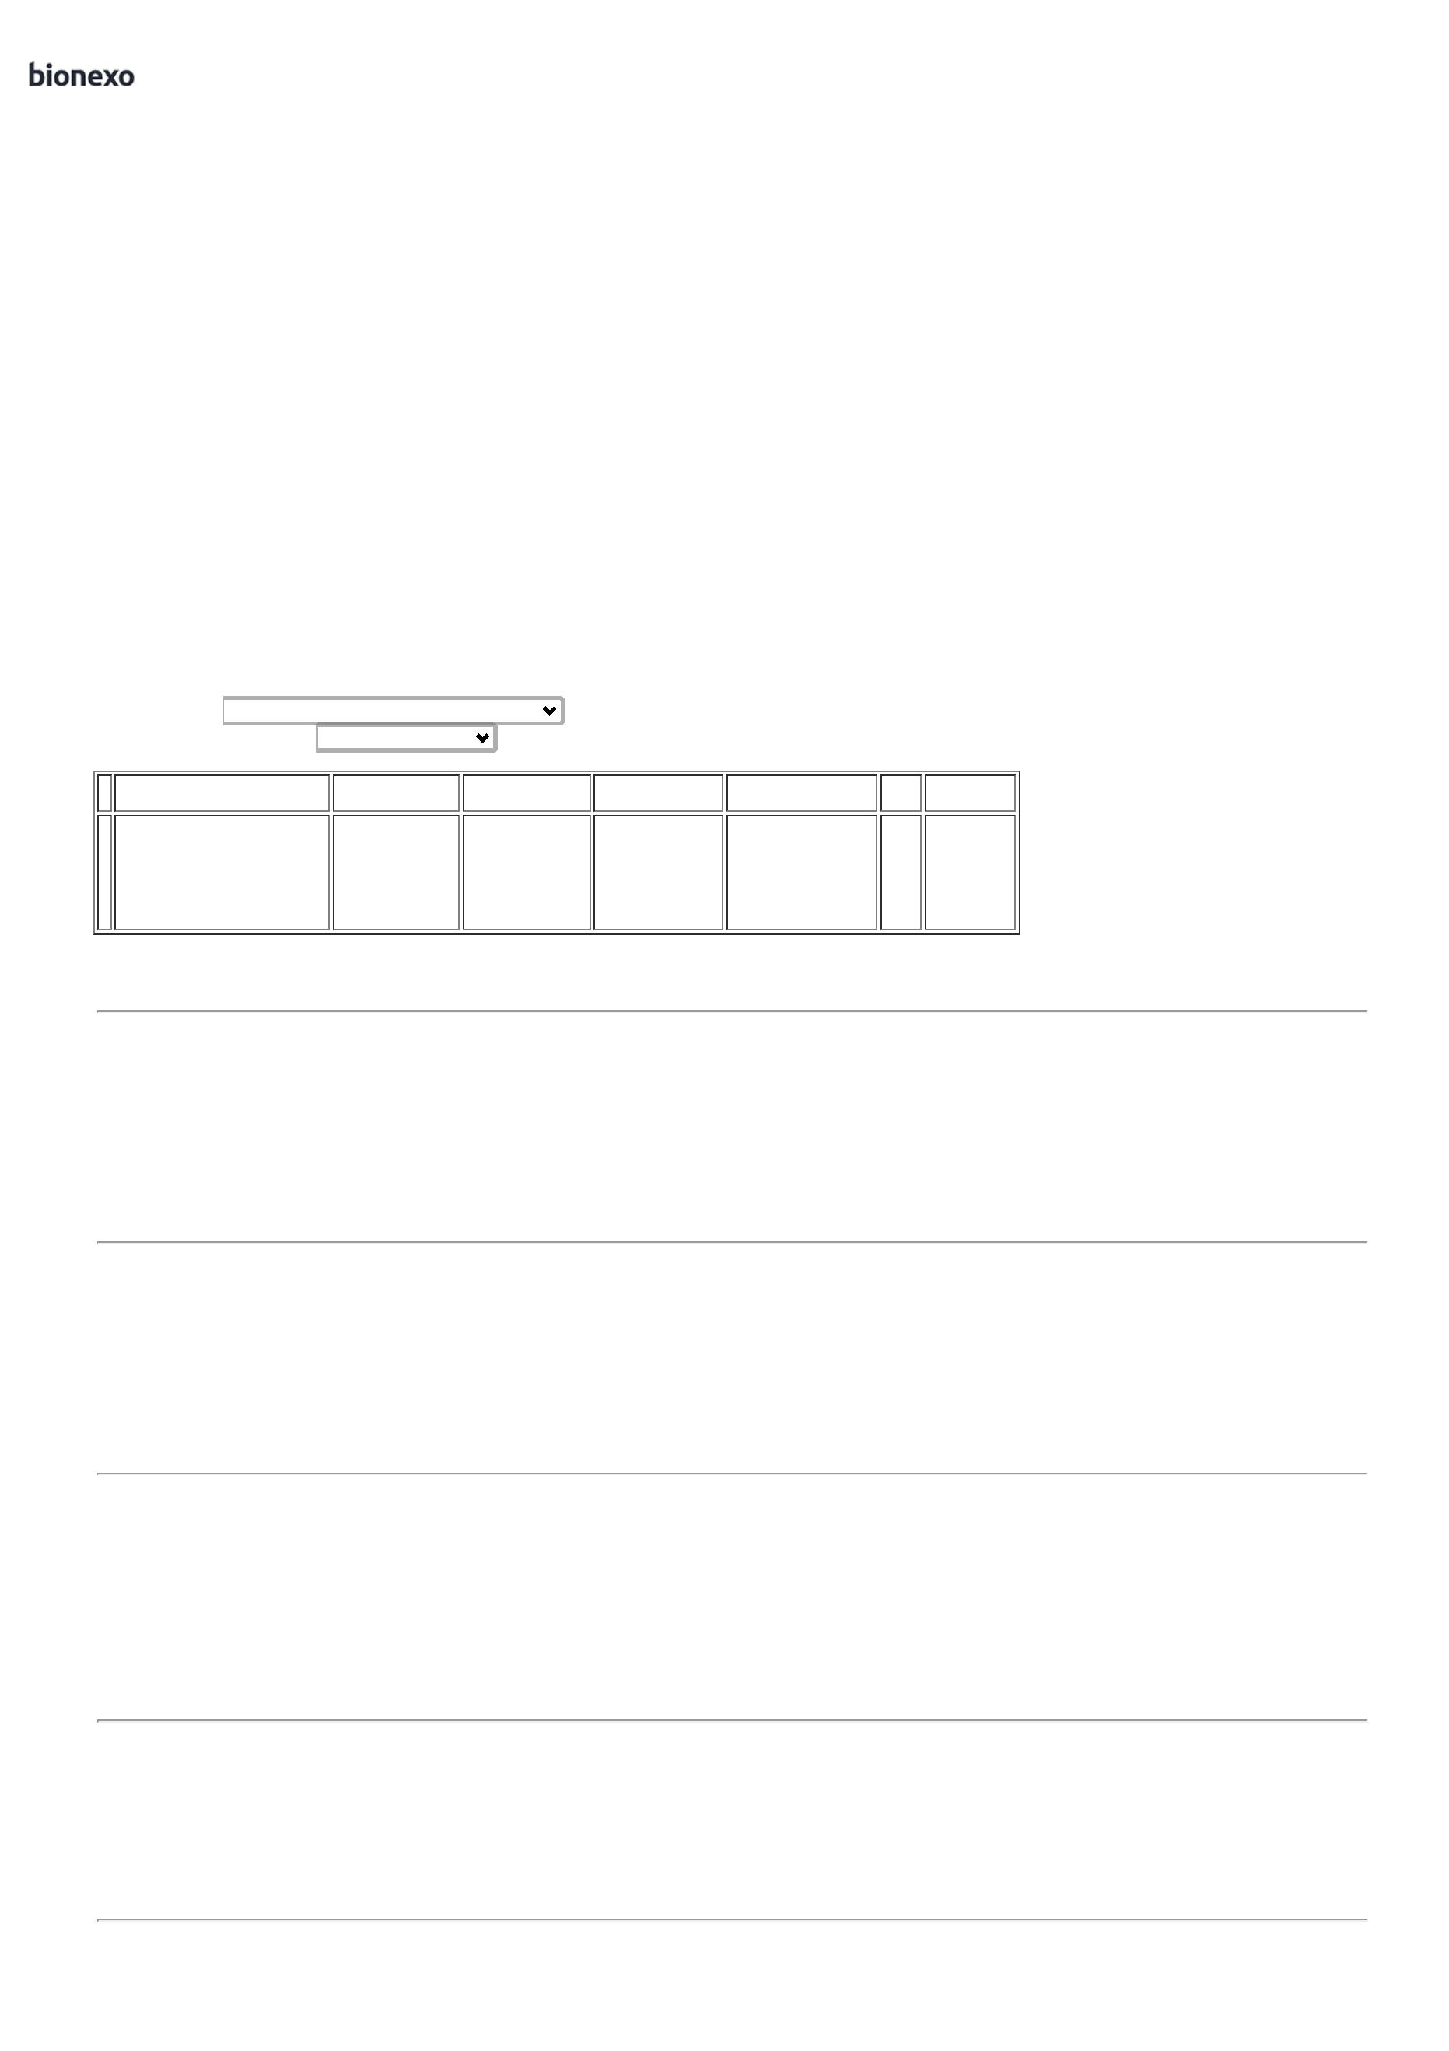

2

0/08/2024

Bionexo

DISPOSITIVO SEGURANÇA ->

ATOXICO, APIROGENICO,

ESTÉRIL, EMBALADO

INDIVIDUALMENTE. COM RG.

MS. DEVERÁ CONTER

DISPOSITIVO DE SEGURANÇA

QUE ATENDA A NR 32 E

PORTARIA 1748/2011 -

UNIDADE

24G COM

DISPOSITIVO DE

SEGURANCA,

Hospitalar

Ltda

MAEVE não atendem

Pereira Da

Cruz

as condições de

pagamento. - MED

CENTER não atende

ao prazo de

LABOR IMPORT

15/08/2024

14:11

entrega/emergencial.

EQUIPO P/SOL PARENT

MACROGOTAS GRAVIT C/INJ

LAT C/DISP SEG -> EQUIPO

P/INF GRAVIT DE SOL.

PARENT.: PONTA

PERFURANTE; PADRÃO GOTAS

(1ML=20GOTAS/MIN);

CÂMARA GOTEJADORA

C/FILTRO DE PARTÍCULAS DE

5; ENT. DE AR C/FILTRO DE

,22; TUBO EM PVC; PINÇA

ROLETE P/CONTROLE FLUXO 19696

DE INF.; INJ. LATERAL

;

MAEVE,

Danielly

Evelyn

Pereira Da

Cruz

EQUIPO

MACROGOTAS C/

INJETOR

LATERAL

C/FILTRO DE AR,

SOLIDOR

CIENTIFICA, MED

SHOP não atendem

as condições de

pagamento. - CBS

não atende ao prazo

de

1

0

DMI Material

Medico

Hospitalar

Ltda

R$

R$

R$

555,0000

14

-

CX

null

500 Unidade

1,1100 0,0000

C/MENBRANA AUTO-

15/08/2024

14:11

CICATRIZANTE; LATEX FREE;

CONECT. SPIN LOCK C/ O

PACIENT, C/FLUID STOP

(PERMITE REALIZ. DO

entrega/emergencial.

PRIMING SEM RETIRAR A

PROT. DO CONECT. C/ O

PACIENT. ENTR. AR, INJ LAT.

E CONECT LUERSLIP

VALV.SAFELOW

;

HOSPDROGAS, MED

CENTER, CRECIL,

ALFALAGOS,

ALFALAGOS,

SULMEDIC,

SENSORIAL e CBS

Danielly

Evelyn

Pereira Da

Cruz

não atende ao prazo

de

entrega/emergencial.

- CIENTIFICA,

SANTE, MAEVE,

HOSPFAR e

ESPARADRAPO

IMPERMEAVEL

DMI Material

Medico

Hospitalar

Ltda

ESPARADRAPO 100%

ALGODAO 10CM X 4.5M ->RL 12888

C/4,5M

R$

R$

R$

851,7600

15

-

CX

null

72 Rolo

1

0CMX4,5M,

PROCITEX

11,8300 0,0000

15/08/2024

14:11

COMERCIAL

CIRURGICA não

atendem as

condições de

pagamento.

;

MED CENTER,

CRECIIL, SENSORIAL

e CBS não atendem

ao prazo de

entrega/emergencial.

- CIENTIFICA,

MAEVE, MED SHOP e

POLAR PIX não

atendem as

Danielly

Evelyn

Pereira Da

Cruz

FITA

HIPOALERGENICA

MICROPORE

25MMX10M,

CREMER

DMI Material

Medico

Hospitalar

Ltda

ESPARADRAPO

HIPOALERGENICO 25MMX10M 12807

R$

R$

R$

288,4800

16

-

PCT

null

48 Unidade

6,0100 0,0000

-

> ROLO COM 10M

15/08/2024

14:11

condições de

pagamento.

LUVA CIRÚRGICA ESTÉRIL

N6,5 -> CONFECCIONADA EM

LATEX NATURAL, FORMATO

ANATÔMICO COM ALTA

SENSIBILIDADE TATIL, COM

BAINHA OU OUTRO

DISPOSITIVO CAPAZ DE

ASSEGURAR SEU AJUSTE

ADEQUADO, DE USO ÚNICO,

TEXTURA UNIFORME, BOA

ELASTICIDADE, RESISTÊNCIA

A TRAÇÃO, COMPR. MIN. DE

;

VFB, ATIVA, CBS,

ALFALAGOS,

MEDILAR,

SENSORIAL e

ALFALAGOS não

Danielly

Evelyn

LUVA CIRURGICA

LATEX COM PO

6.5 TEXTURIZADA

SENSITEX - REF.

106100BR,

DMI Material

Medico

Hospitalar

Ltda

atendem ao prazo de

entrega/emergencial.

Pereira Da

Cruz

R$

R$

R$

442,0000

23

22482

-

PCT

null

200 Pares

2,2100 0,0000

-

COMERCIAL

2

65 MM. LUBRIF C/PO

CIRURGICA, CM e

MED SHOP não

atendem as

15/08/2024

14:11

BIOABSORVIVEL, ATOXICO,

QUE NÃO CAUSE DANO AO

ORGANISMO, ESTERILIZAÇÃO

P/ RAIO GAMA OU OXIDO DE

ETILENO. EMBALADA E

MUCAMBO

condições de

pagamento.

IDENTIFICADA DE ACORDO

COM A NBR 13.391/95 E NR 6

DO MINIST. TRAB. E MIN DA

SAUDE

;

MED SHOP, MAEVE,

COMERCIAL

CIRURGICA,

GLEIDSON e HM

BORGES não

atendem as

MASCARA CIRURGICA

DESCARTAVEL C/ ELASTICOS -

condições de

>

MASCARA DESCARTAVEL

pagamento. - MED

FUTURA, CRECIL,

HIPOMEDIC,

SENSORIAL, FOX,

MEDILAR,

HOSPDROGAS, CBS

e ATIVA não

Danielly

Evelyn

COM ELASTICOS, CAMADA

TRIPLA,COM CLIP NASAL.

COM EFICIENCIA DE

FILTRAGEM BACTERIANA

MAIOR OU IGUAL A 95%;

CONFECÇÃO EM

MASCARA DESC.

TRIPLA

C/ELASTICO

BRANCA, NEW

DESC

DMI Material

Medico

Hospitalar

Ltda

Pereira Da

Cruz

R$

R$

R$

26

43020

-

CX

null

10000 Unidade

0,1400 0,0000

1.400,0000

15/08/2024

1

4:11

POLIPROPILENO E POLIESTER

ANTIALERGICO; INODORO E

ATÓXICO.

atendem ao prazo de

entrega/emergencial.

- NEGUEV e SALUTE

Fornecedores se

nega a responder o

pré pedido

confirmando o

estoque.

28

PERFURADOR P/SORO

ESTERIL -> PERFURADOR

P/SORO ESTERIL -

DISPOSITIVO COM PONTA

PERFURADORA PARA

ROMPIMENTO DA VEDACAO E

FIXACAO EM SISTEMA

37983

-

DISPOSITIVO

PARA

TRANSFERENCIA

DE SOLUCOES

PONTA DUPLA,

WILTEX

UNIDADE DMI Material

null

;CM, MAEVE, NL não

atendem as

condições de

pagamento. - MED

CENTER e CBS não

atendem ao prazo de

entrega/emergencial.

R$

R$

100 Unidade

R$

66,0000

Danielly

Evelyn

Pereira Da

Cruz

Medico

Hospitalar

Ltda

0,6600 0,0000

15/08/2024

14:11

https://bionexo.bionexo.com/jsp/RelatPDC/relat\_adjudica.jsp

2/3



2

0/08/2024

Bionexo

FECHADO DE SORO. ESTERIL.

REG MS - UNIDADE

;

HOSPDROGAS não

atende ao prazo de

entrega/emergencial.

Danielly

Evelyn

Pereira Da

Cruz

-

CIENTIFICA e

SAPATINHA

DESCARTAVEL

PROPE 20GR ,

NEW DESC

DMI Material

Medico

Hospitalar

Ltda

MAEVE não atende

as condilções de

pagamento. -

SAPATILHA

1 CIRURG.DESC.ELAST.30GR/M2 38358

R$

R$

R$

180,0000

3

-

PCT

null

2000 Unidade

0,0900 0,0000

-

UNIDADE

NEGUEV Fornecedor

se nega a responder

o pré pedido

1

5/08/2024

14:11

confirmando o

estoque.

;

HOSPDROGAS,

SULMEDIC, MED

CENTER,VFB,

MEDFUTURA não

atendem ao prazo de

entrega/emergencial.

- CIENTIFICA,

Danielly

Evelyn

Pereira Da

Cruz

SERINGA DESC.

3ML SEM AGULHA

BICO SLIP,

DMI Material

Medico

Hospitalar

Ltda

SERINGA DESC 03ML LUER

SLIP (LISA) S/AGULHA

R$

R$

R$

420,0000

3

2

33

34

35

37264

37265

37263

39424

-

CX

null

2000 Unidade

0,2100 0,0000

DESCARPACK

MAEVE, GLEIDSON e

HM BORGES não

atendem as

condições de

pagamento.

1

5/08/2024

14:11

;

SULMEDIC,

MULTIFARMA, VFB e

MED CENTER não

atendem ao prazo de

entrega/emergencial.

- NEGUEV

Fornecedor se nega

a responder o pré

pedido confirmando

o estoque. -

Danielly

Evelyn

SERINGA 5ML

LUER SLIP,

SALDANHA

RODRIGUES

DMI Material

Medico

Hospitalar

Ltda

Pereira Da

Cruz

SERINGA DESC 05ML LUER

SLIP (LISA) S/ AGULHA

R$

R$

R$

340,0000

-

-

-

UN

UN

UN

null

null

null

2000 Unidade

2000 Unidade

2000 Unidade

0,1700 0,0000

1

5/08/2024

14:11

CIENTIFICA e

MAEVE não atendem

as condições de

pagamento.

;

MULTIFARMA,

SULMEDIC,

HOSPDROGAS,

GLOBAL, MED

CENTER, SENSORIAL

e VFB não atendem

ao prazo de

Danielly

Evelyn

Pereira Da

Cruz

SERINGA 10ML

LUER LOCK,

SALDANHA

DMI Material

Medico

Hospitalar

Ltda

SERINGA DESC 10ML LUER

SLIP (LISA) S/ AGULHA

R$

R$

R$

588,0000

0,2940 0,0000

RODRIGUES

entrega/emergencial.

1

5/08/2024

14:11

-

MAEVE e MED

SHOP não atendem

as condições de

pagamento.

;

MULTIFARMA,

ALFALAGOS,

HOSPDROGAS,

ALFALAGOS,

SENSORIAL,

HOSPIDROGAS não

atende ao prazo de

entrega/emergencial. 0,3780 0,0000

- HOSPFAR, MAEVE,

MED SHOP,

Danielly

Evelyn

Pereira Da

Cruz

SERINGA 20ML

HASTE

QUEBRAVEL LUER

SLIP, SALDANHA

RODRIGUES

DMI Material

Medico

Hospitalar

Ltda

SERINGA DESC. 20ML LUER

SLIP (LISA) S/AGULHA (3) -

UNIDADE

R$

R$

R$

756,0000

15/08/2024

1

4:11

CIENTIFICA não

atendem as

condições de

pagamento.

;

BRAVA,

HOSPDROGAS,

HIPOMEDIC,

SULMEDIC, FOX não

atendem ao prazo de

entrega/emergencial.

HOSPFAR, MAEVE,

CIENTIFICA, COOP,

MED SHOP,

TOUCA CIRURGICA DESC.

BRANCA C/ ELASTICO ->

CONFECCIONADA EM TECIDO

NÃO TECIDO ( TNT),

GRAMATURA 10, C/ ELASTICO

ELASTICO ESPECIAL NO

PERÍMETRO, BOM

Danielly

Evelyn

Pereira Da

Cruz

TOUCA

SANFONADA

DESC BRANCA C/

ELASTICO, NEW

DESC

DMI Material

Medico

Hospitalar

Ltda

COMERCIAL

R$

R$

R$

630,0000

37

402

-

PCT

null

7000 Unidade

CIRURGICA e CM

não atendem as

condilções de

0,0900 0,0000

15/08/2024

14:11

ACABAMENTO, TAMANHO

UNICO.

pagamento. -

NEGUEV e SALUTE

Fornecedores se

nega a responder o

pré pedido

confirmando o

estoque.

**Total**

**Parcial:**

R$

3

3

0350.0

0350.0

8.099,8400

Total de Itens da Cotação: 37

Total de Itens Impressos: 17

**Total**

**Geral:**

R$

8.099,8400

Clique [aqui](javascript:chama_completo(356716346)) para geração de relatório completo com quebra de página

https://bionexo.bionexo.com/jsp/RelatPDC/relat\_adjudica.jsp

3/3

